PRESSEINFORMATION 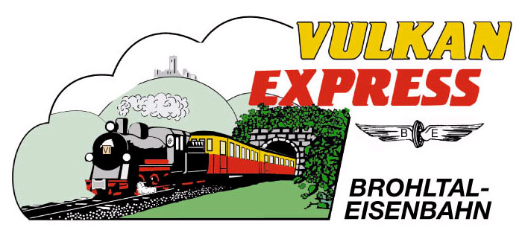
Brohl-Lützing, 09.08.2015

„Blutige Gleise“ im Brohltal
Hans Astor stellt neuen Eifelroman im „Vulkan-Expreß“ vor

Dramatische Szenen spielen sich im neuen Eifelkrimi „Blutige Gleise“ des Mendiger Autors Hans Astor rund um die Eisenbahn ab. Die historischen Waggons des „Vulkan-Expreß“ bilden am Freitag, 28. August 2015 den passenden Rahmen für die öffentliche Vorstellung des Werks.

Unterstützt von historisch gekleideten Schauspielern wird Hans Astor seinen neuen Roman stilecht in den Abteilen der Brohltalbahn vorstellen. Das Werk um Mord und Totschlag spielt zur Kaiserzeit in und um die Züge zwischen Plaidt und Mendig. Die spannende Handlung wirkt daher nicht nur durch die räumliche Nähe zum Geschehen noch authentischer. In langsamer Fahrt wird sich der „Vulkan-Expreß“ auf den steilen Weg von Niederzissen zum Endbahnhof in Engeln machen, während die Fahrgäste aufmerksam den schaurigen Erzählungen des Autors lauschen können.

Auf diese Weise in das Thema eingeführt, erwartet die Gäste am Endbahnhof ein spannender Mix aus Leseproben und Musik in abgestimmter Atmosphäre. Hans Astor hat sich mit der Brohltalbahn einen stilvollen und thematisch perfekt passenden Ort zur Vorstellung seines neuen Krimis ausgesucht.

Die im Rahmen der Mendiger Veranstaltung „Ars Vulcanica“ im „Vulkan-Expreß“ und im Bahnhof Engeln stattfindende Inszenierung umfasst die im Eintrittspreis inkludierte Bahnfahrt von Niederzissen nach Engeln und zurück. Ticketinhaber können natürlich auch direkt an ihrem „Heimatbahnhof“ im Brohltal oder am Umsteigebahnhof Brohl (Anschluss von Köln/Bonn und Koblenz) in den Zug einsteigen. Die Abfahrt in Niederzissen ist um 19 Uhr, die Rückfahrt ab Engeln um 23 Uhr. Die Fahrzeiten für weitere Stationen können telefonisch bei der Brohltalbahn erfragt werden.

Eintrittskarten sind im Vorverkauf zum Preis von 10 Euro ab sofort erhältlich bei der Tourist-Info Brohltal, Kapellenstrasse 12, Niederzissen,
Tel. 02636-19433 oder tourist@brohltal.de

Weitere Informationen zur Veranstaltung und zu den Fahrten des „Vulkan-Expreß“ im Allgemeinen gibt es im Internet auch unter www.vulkan-express.de oder telefonisch unter 02636-80303.

Interessengemeinschaft Brohltal-Schmalspureisenbahn e.V.
Kapellenstraße 12
56651 Niederzissen
Telefon 02636-80303
Telefax 02636-80146
E-Mail: buero@vulkan-express.de
www.vulkan-express.de
Facebook: “Brohltalbahn / Vulkan-Expreß”

